Schwarmdumm
Lieber alleine schlau als schwarmdumm.
Schwarmdumm Animation Zeichentrick: Ein Schwarm Fische schwimmt in das Maul eines großen Raubfisches. Nur ein Fisch reist aus, verlässt den Schwarm und entkommt.
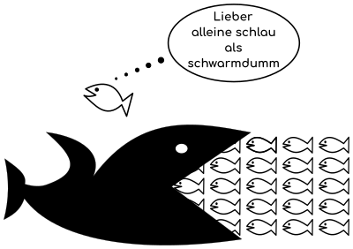Lieber alleine schlau als schwarmdumm.
Shirts, Taschen, Tassen, Sticker und mehr hier: https://nedneedig.myspreadshop.de

